20190614学习心得

1. 工厂模式

工厂通常是一个用来创建其他对象的对象。工厂模式根据不同的参数来实现不同的分配方案和创建对象

工厂模式分为：

1. 普通工厂模式
2. 多个工厂方法模式
3. 静态工厂方法模式
4. 普通工厂模式

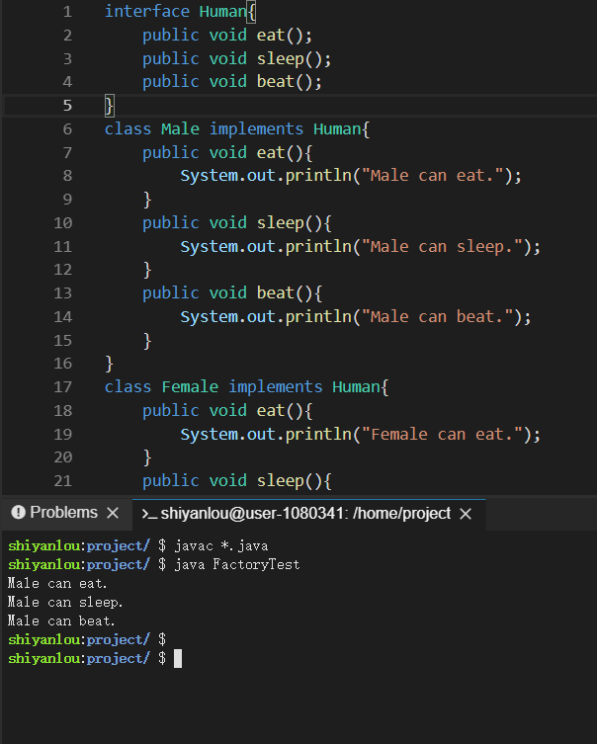

1. 多个工厂方法模式

多个工厂方法模式是提供多个工厂方法，分别创建对象

1. 静态工厂方法模式

将上面的多个工厂方法模式里的方法置为静态的，不需要创建实例，直接调用即可

1. 凡是出现了大量的产品需要创建，并且具有共同的接口时，可以通过工厂方法模式进行创建。在以上的三种模式中，第一种如果传入的字符串有误，不能正确创建对象，第三种相对于第二种，不需要实例化工厂类，所以，大多数情况下，我们会选用第三种——静态工厂方法模式
2. 工厂模式应用

在 Java 库里面，根据不同的参数，getInstance() 方法会返回不同的 Calendar 对象